**Расписание электричек на Грушинский фестиваль 2017**

[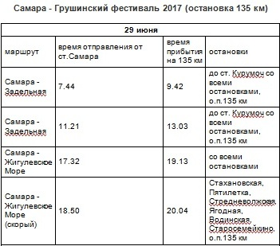](http://grushinka.ru/wp-content/uploads/2017/06/01.jpg)

[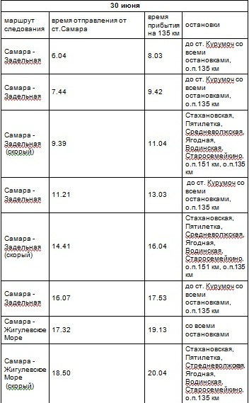](http://grushinka.ru/wp-content/uploads/2017/06/02.jpg)

[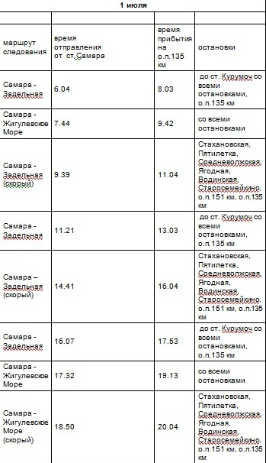](http://grushinka.ru/wp-content/uploads/2017/06/03.jpg)

[http://grushinka.ru/wp-content/uploads/2017/06/Bezymyannyj-1.jpg](http://grushinka.ru/wp-content/uploads/2017/06/Bezymyannyj-1.jpg)

[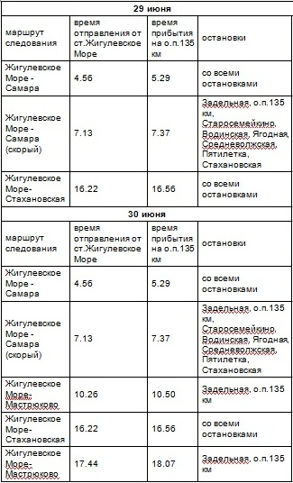](http://grushinka.ru/wp-content/uploads/2017/06/04.jpg)

[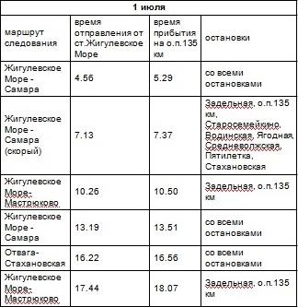](http://grushinka.ru/wp-content/uploads/2017/06/05.jpg)

[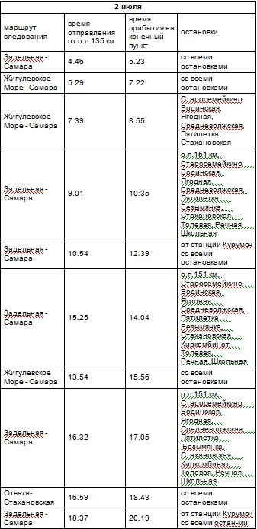](http://grushinka.ru/wp-content/uploads/2017/06/06.jpg)

[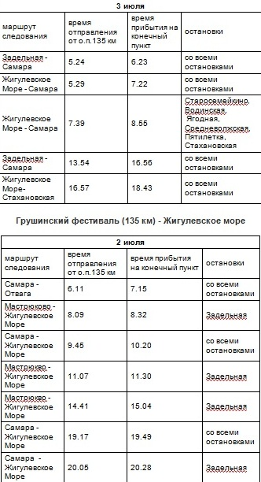](http://grushinka.ru/wp-content/uploads/2017/06/07.jpg)

[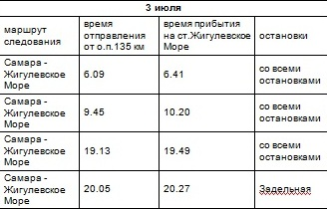](http://grushinka.ru/wp-content/uploads/2017/06/08.jpg)